1. 데이터셋 개요

2. 전처리 및 특징 분석

3. 모델 서칭 및 실험 방법

4. 성능 및 실행시간

5. 결과 분석

6. 결론

1. 데이터셋 개요

Tourism : 월별, 분기별, 연간 관광객

Rideshare : 2018년 11월 26일~2018년 12월 18일 뉴욕의 다양한 지역에서 Uber 및 Lyft 승차 공유 서비스와 관련된 속성의 다양한 시간별 시계열

Sunspot : 1818년~2020년 일별 흑점데이터 세트

US birth : 1969년~1988년 일별 미국에서 태어난 아기 수

1. 전처리 및 특징 분석

Tourism : 월별/분기별/연도별

월, 분기 단위에서는 뚜렷한 패턴과 추세가, 년 단위에서는 추세가 관측됌

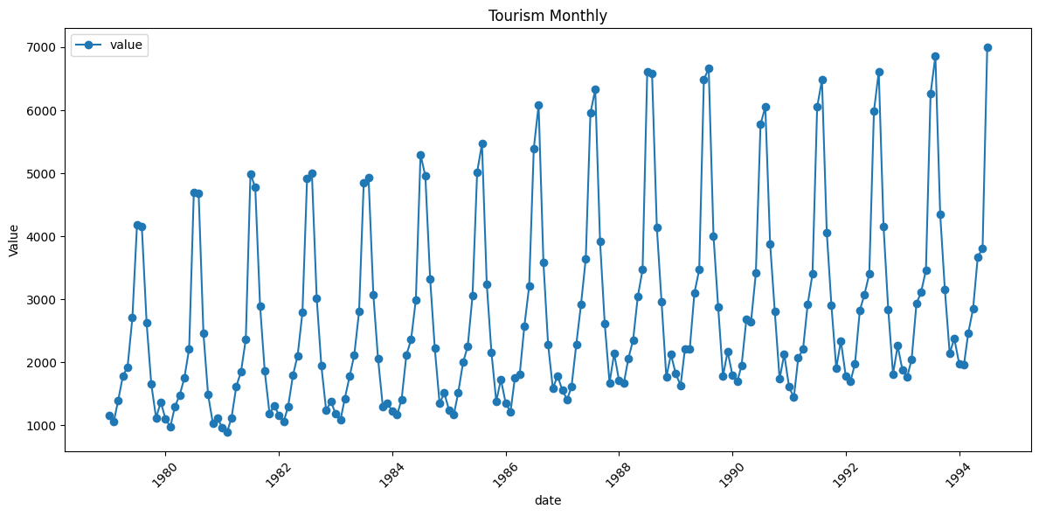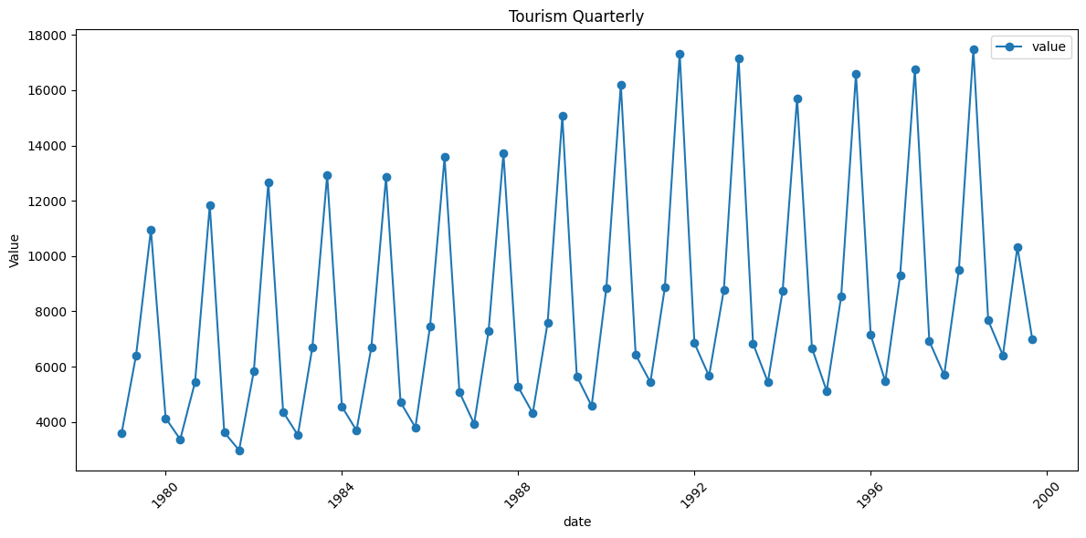

세 기간 모두 추세가 드러나기 때문에 비정상 데이터일 가능성이 높음

ADF, KPSS 결과 월별, 연도별은 비정상성 분기별은 결과가 상반된다고 나오나, 약한 추세 때문일 확률이 높음.

일단 차분 후 재검증

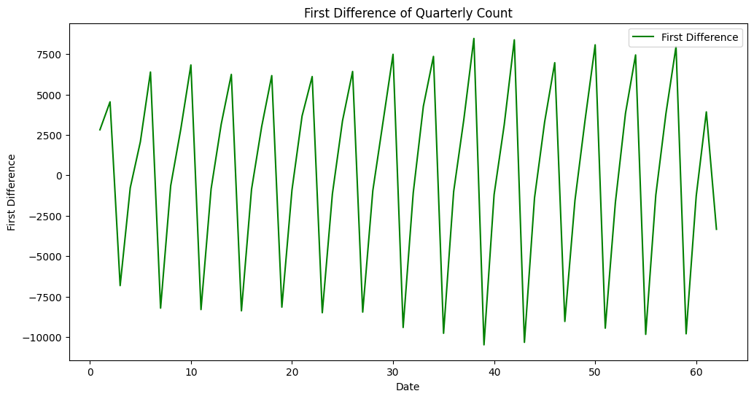

1차 차분 후에 ADF, KPSS 모두 정상으로 판단.

순서대로 월, 분기, 연간 AutoCORR. 월, 분기엔 패턴이 관측된다.

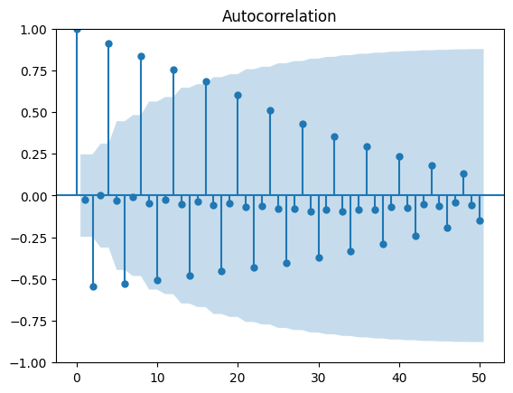

주기, 추세가 있는 월, 분기 데이터, 추세만 있는 연간 데이터 학습 결과

분기데이터는 주기와 추세 모두 완벽에 가깝게 잘 맞춤

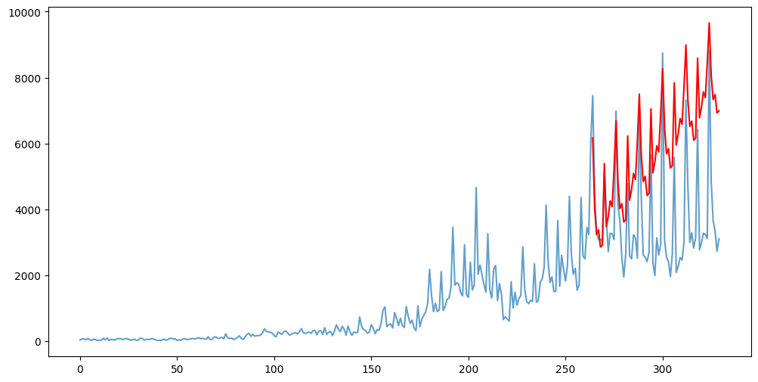

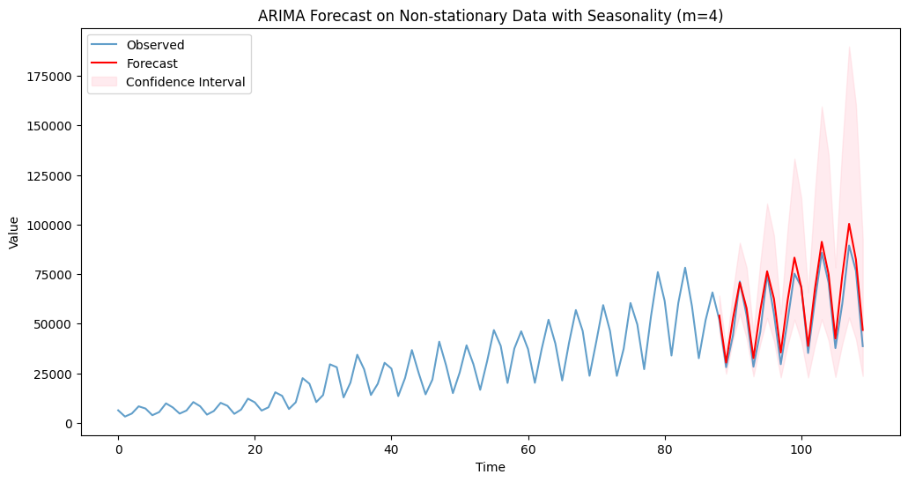

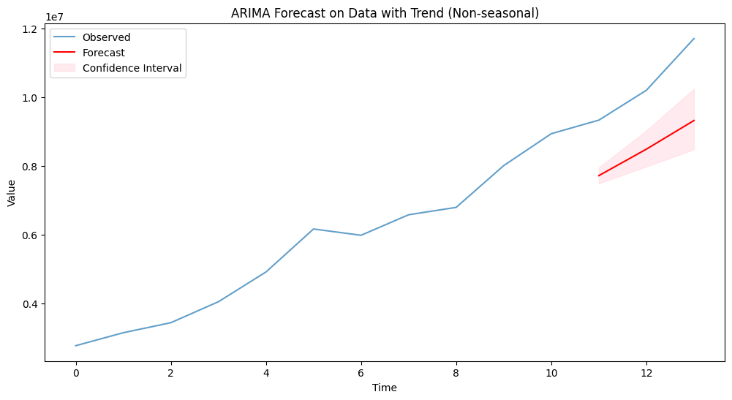

모델 평가 지표

벤치마크

New

월간

분기

연간

시간이 없어서 빠르게 뽑느라 모델 튜닝과 TBATS은 빼고 돌림.

Old (tourism monthly)

